课题名称 |  | 五、成角透视
授课课时 |  | 2 | 授课形式 | 新授
教学目标 |  | 一、知识与技能目标：  掌握成角透视的原理及其画法。  二、过程与方法目标：  通过本节课的学习，学生能够理解并且学会运用成角透视原理，并且能够画出立方体的成角透视。  三、情感态度价值观目标：  培养学生正确的观察方式。
教学重点 |  | 成角透视特点
教学难点 |  | 如何画出立方体的成角透视
教学方法 |  | 示范讲授法 情景教学法 项目教学法
教学资源准备 |  | 画材 画具
教学情境创设 |  | 分五个小组完成项目任务
更新、补充、删节的内容
教学环节 | 教学内容(知识点或技能点) |  |  |  | 教师活动 | 学生活动 | 信息技术

情景导入：  任务引领：  任务分析： | 观看成角透视的图片。  完成一幅成角透视练习。  成角透视。当立方体上下两个体面与地面平行，其他体现成画面成一定角度时，所产生的透视即为成角透视。  成角透视的特征  一是立方体的任何一个体面都失去原有的正方形特征，产生透视缩形变化。  二是立方体不同方向的三组结构线中，与地平面垂直的仍然垂直，与画面呈一定角度的两组线分别向左、右两个方向汇集，消失于两个余点。  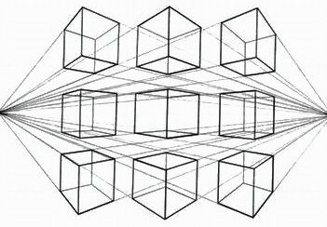 | 营造气氛、消除学生对本课知识的陌生感，让学生迅速进入学习状态。 | 学生回忆曾学过的知识，并仔细观看、讨论图片，进入学习状态。  给学生发现问题的空间，锻炼学生自主探究的能力，分析比较知识点的能力。
教学环节 | 教学内容(知识点或技能点) | 教师活动 | 学生活动 | 信息技术

项目任务：  评价展示:  课堂小结： | 个小组完成一幅成角透视练习。  作业要求：  （1） 提倡严谨的造型。  （2） 运用整体的观察方法。  （3） 各部份比例关系要正确。  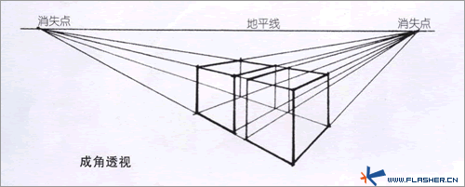  各小组将最佳作品展示出来，同学之间相互学习。  相互点评。  结合课堂新知对学生作品做点评并做修改意见。 | 教师巡回辅导，个别辅导。  以学生为本的思想。激发学生主动总结所学知识。 | 小组讨论选择决定，增强学生完成项目的兴趣和动力；培养学生团结协作的精神。  锻炼学生语言表达能力和沟通能力，增强自信心。 | 利用现代多媒体教学代替传统填鸭式教学，实现学生被动学习向自主学习的转变。

课外作业 | 完成一幅成角透视练习。
板书设计 | 成角透视。当立方体上下两个体面与地面平行，其他体现成画面成一定角度时，所产生的透视即为成角透视。  成角透视的特征  一是立方体的任何一个体面都失去原有的正方形特征，产生透视缩形变化。  二是立方体不同方向的三组结构线中，与地平面垂直的仍然垂直，与画面呈一定角度的两组线分别向左、右两个方向汇集，消失于两个余点。

